# **2022年10月中国奶业贸易月报**

* 2022年11月1日
* [行业资讯](https://www.199it.com/archives/category/dataindustry/industry-news)

**01、奶业贸易概况**

**乳品贸易概况**

**1.1.1  1-9月进口干乳品-17.5%至177万吨，液态奶-21.1%至77万吨**

2022年前三季度我国共计进口各类乳制品253.64万吨，同比减少18.6%，进口额106.88亿美元，同比增长0.9%,折合生鲜乳1492万吨，同比-17.7%（干制品按1:8，液态乳品按1:1折算，下同）。

其中，进口干乳制品176.97万吨，同比减少17.5%，进口额94.53亿美元，同比增长2.4%，进口液态奶76.68万吨，同比减少21.1%，进口额12.35亿美元，同比下降9.5%。

从主要品类来看，除婴配粉和奶油产品进口量略增外，其余全部品类进口量均下降。

**大包粉**进口85.92万吨，同比-19.1%，进口额36.76亿元，同比-1.6%，均价4278美元/吨，同比+21.6%。主要来自新西兰占73.1%、欧盟占8.4%、澳大利亚占8.4%、美国占3.4%。

**婴配粉**  进口19.48万吨，同比+3.6%，进口额32.55亿元，同比+4.2%，均价16711美元/吨，同比+0.6%。主要来自欧盟占72.4%、新西兰占21.1%、澳大利亚占2.9%。

**奶酪类**  进口11.38万吨，同比-17.8%，进口额5.91亿元，同比-6.1%，均价5195美元/吨，同比+14.2%。主要来自新西兰占57.3%、欧盟占20.3%、澳大利亚占15.5%、美国占3.2%。

**奶油类**  进口11.12万吨，同比+1.1%，进口额7.12亿元，同比+31.2%，均价6400美元/吨，同比+29.8%。主要来自新西兰占86.8%、欧盟占9.7%。

**乳清类**进口43.47万吨，同比-25.5%，进口额6.99亿元，同比-12.9%，均价1608美元/吨，同比+16.9%。主要来自美国占52.6%、欧盟占33.9%、白俄罗斯占5.6%。

**炼  乳**进口1.89万吨，同比-26.8%，进口额0.38亿元，同比-27.2%，均价2022美元/吨，同比-0.5%。主要来自欧盟占54.8%、澳大利亚占41.4%。

**蛋白类**进口3.7万吨，同比-3.8%，进口额4.82亿元，同比+41.7%，均价13033美元/吨，同比+47.3%。主要来自欧盟占39.8%、新西兰占34%、美国占20.2%。

**包装牛奶**  进口56.4万吨，同比-25%，进口额5.14亿元，同比-19.7%，均价912美元/吨，同比+7%。主要来自欧盟占57.9%、新西兰占25.2%、澳大利亚占15.8%。

**酸奶类**进口1.82万吨，同比-9.8%，进口额0.38亿元，同比-6.3%，均价2078美元/吨，同比+3.9%。主要来自欧盟占93%、新西兰占4.4%。

**稀奶油**  进口18.46万吨，同比-7.6%，进口额6.83亿元，同比-0%，均价3701美元/吨，同比+8.2%。主要来自新西兰占48.4%、欧盟占41.8%、英国占6.7%。

2022年9月我国共计进口各类乳制品24.81万吨，同比减少6.1%，进口额10.79亿美元，同比增长11.5%,折合生鲜乳142万吨，同比持平（干制品按1:8，液态奶按1:1折算）。

其中，进口干乳制品16.77万吨，同比增加1.4%，进口额9.42亿美元，同比增长13.9%，进口液态奶8.04万吨，同比减少18.6%，进口额1.38亿美元，同比下降2.9%。

Table 1‑1中国乳制品进口情况2022.1-9

单位：万吨、亿美元、美元/吨、%

[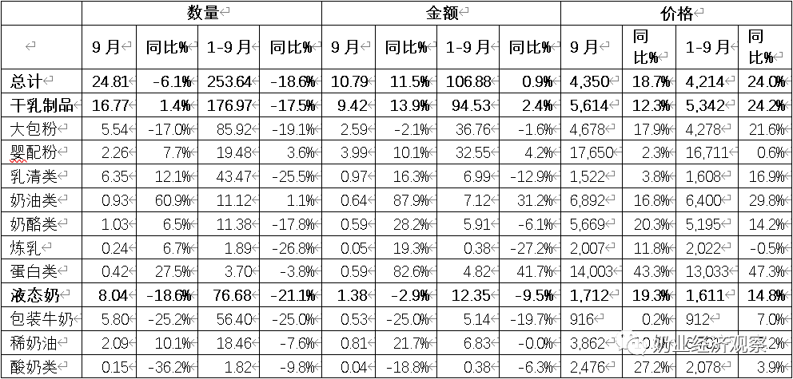](https://www.199it.com/wp-content/uploads/2022/11/1667285821-9863-aLDEgIkNNKI8u2nFV4PIkDM0UHAQ.png)

**1.1.2  1-9月我国出口各类乳品3.31万吨，同比-0.7%**

中国乳制品出口量很小，多年来，主要出口产品一直是以向广东供应香港的鲜奶为主，近年来出口逐年下降，大包粉、婴幼儿配方粉成为最主要出口产品，主要目的地同样是我国香港地区。

2022年1-9月我国共计出口各类乳制品33146.04吨，同比减少0.7%，出口额1.47亿美元，同比下降40.9%。

其中，出口干乳制品10927.92吨，同比减少11.5%，出口额1.2亿美元，同比下降46.4%，主要三大类产品，包括：大包粉3388.73吨，占31%，婴配粉3204.77吨，占29.3%，炼乳1876.16吨，占17.2%。

出口液态奶22218.12吨，同比减少0.7%，出口额0.27亿美元，同比增长8.4%，主要产品有：包装牛奶17376.48吨，占78.2%，酸奶类4841.64吨，占21.8%。

**牧草及饲料原料**

**1.2.1  进口干草：1-9月135.94万吨，同比增2.6%**

据海关统计，1-9月，我国进口干草135.94万吨，同比增2.6%，进口额6.61亿美元，同比增36.6%，平均到岸价486.31美元/吨，同比涨33.1%。

**苜蓿干草：**据海关统计，1-9月，我国进口苜蓿干草累计124.05万吨，同比增6.6%，进口金额61072.79万美元，同比增41.9%，平均到岸价492.31美元/吨，同比涨33.1%。

其中，主要来自美国97.99万吨，占比79.0%，同比增长0.1%；进口金额50529.16万美元，同比增长36%，进口价格515.64美元/吨，同比增长35.8%；西班牙14.53万吨，占比11.7%，同比增长33%；进口金额5709.77万美元，同比增长72.9%，进口价格392.99美元/吨，同比增长30%；南非6.92万吨，占比5.6%，同比增长199.2%；进口金额2819.49万美元，同比增长260.8%，进口价格407.23美元/吨，同比增长20.6%

加拿大、苏丹、罗马尼亚、意大利、哈萨克斯坦、阿根廷和保加利亚等有少量进口。

**燕麦干草**：据海关统计， 1-9月，我国进口燕麦干草累计11.88万吨，同比减26.0%，进口金额5033.97万美元，同比减5.8%，平均到岸价423.64美元/吨，同比涨27.3%。

燕麦草进口全部来自于澳大利亚。

**02、乳品原料贸易**

**乳品进口**

**2.1.1  干乳制品2022年1-9月进口176.97万吨 同比减少17.5%**

2022年1-9月进口干乳制品176.97万吨，同比减少17.5%，进口额94.53亿美元，同比增长2.4%，主要的三大类产品包括，大包粉85.92万吨，占48.6%，婴配粉19.48万吨，占11%，乳清类43.47万吨，占24.6%。

9月进口干乳制品16.77万吨，同比增加1.4%，进口额9.42亿美元，同比增长13.9%，主要的三大类产品包括，大包粉5.54万吨，占33%，婴配粉2.26万吨，占13.5%，乳清类6.35万吨，占37.9%。

**2.1.2   大包粉1-9月进口-19.1%至85.92万吨，价格同比+21.6%**

据中国海关统计，2022年1-9月中国共进口大包粉85.92万吨，同比减少19.1%；进口额36.76亿美元，同比减少1.6%，平均价格为4278美元/吨，同比上涨21.6%。

其中，从新西兰进口62.83万吨，占73.1%，同比减少18.1%；欧盟进口7.21万吨，占8.4%，同比减少37%；澳大利亚进口7.19万吨，占8.4%，同比增加5.2%。

2022年9月中国共进口大包粉5.54万吨，同比减少17%，进口额2.59亿美元，同比减少2.1%，平均价格为4678美元/吨，同比上涨17.9%。

其中，从新西兰进口2.72万吨，占49.2%，同比增加0.2%；欧盟进口0.95万吨，占17.2%，同比减少45.3% ；澳大利亚进口0.7万吨，占12.6%，同比增加38% ；美国进口0.5万吨，占9%，同比减少20.6% ；乌拉圭进口0.31万吨，占5.5%，同比减少35.8%。

Table 2‑1中国大包粉进口量变化2018-2022

单位：万吨、亿美元、美元/吨

[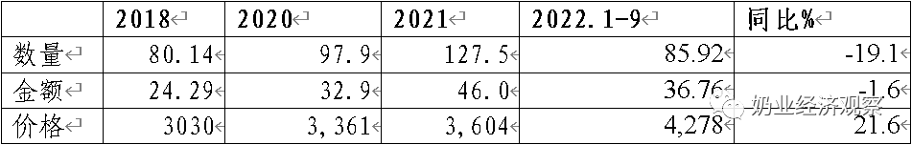](https://www.199it.com/wp-content/uploads/2022/11/1667285821-8600-eFdR0kNL0GEXENicPdu9Ggk722eA.png)

Table 2‑2中国大包粉进口来源地2022.1-9

单位：万吨、%

[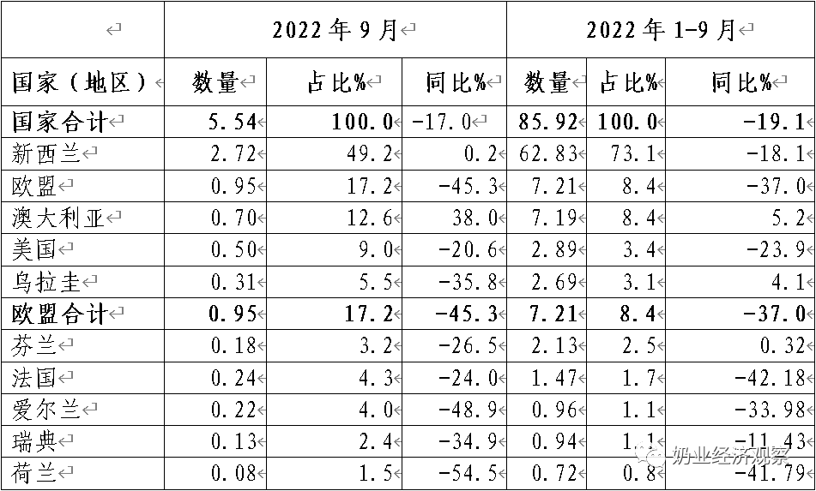](https://www.199it.com/wp-content/uploads/2022/11/1667285821-2844-WrOAWCRMVicM6Bn7mMulGHh8xFDQ.png)

注：以2022年当年累计数排序，占比均为占全国进口总量的比重。

Figure 2‑1中国大包粉月度进口2021-2022

[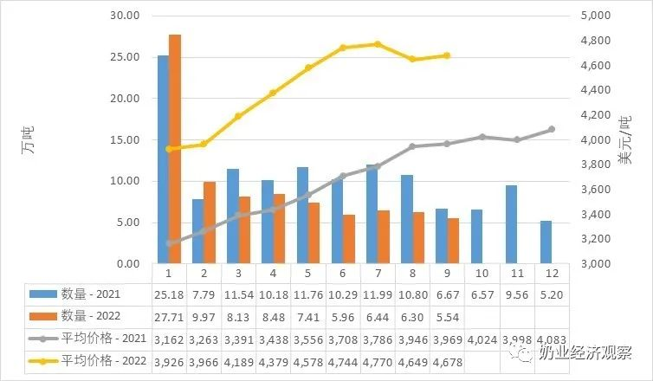](https://www.199it.com/wp-content/uploads/2022/11/1667285820-9499-2TMXf0kb5aJvwU2Br5Xm8G5eVdww.jpg)

**2.1.3  乳清类1-9月进口-25.5%至43.47万吨，价格同比+16.9%**

据中国海关统计，2022年1-9月中国共进口乳清类43.47万吨，同比减少25.5%；进口额6.99亿美元，同比减少12.9%，平均价格为1608美元/吨，同比上涨16.9%。

其中，从美国进口22.86万吨，占52.6%，同比增加1%；欧盟进口14.73万吨，占33.9%，同比减少32.7%；白俄罗斯进口2.44万吨，占5.6%，同比减少54.1%。

2022年9月中国共进口乳清类6.35万吨，同比增加12.1%，进口额0.97亿美元，同比增加16.3%，平均价格为1522美元/吨，同比上涨3.8%。

其中，从美国进口3.38万吨，占53.2%，同比增加38.4%；欧盟进口2.13万吨，占33.5%，同比增加9.8% ；白俄罗斯进口0.53万吨，占8.4%，同比增加17.7%。

Table 2‑3中国乳清进口情况2022.1-9

单位：万吨、%

[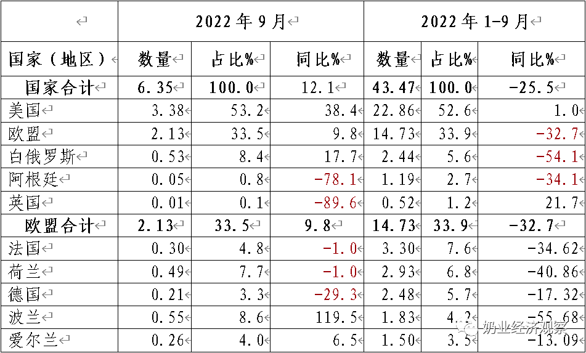](https://www.199it.com/wp-content/uploads/2022/11/1667285821-5017-s9efMDbrpUovayH03d9iaFEQxjHw.png)

Figure 2‑2中国乳清月度进口2021-2022

[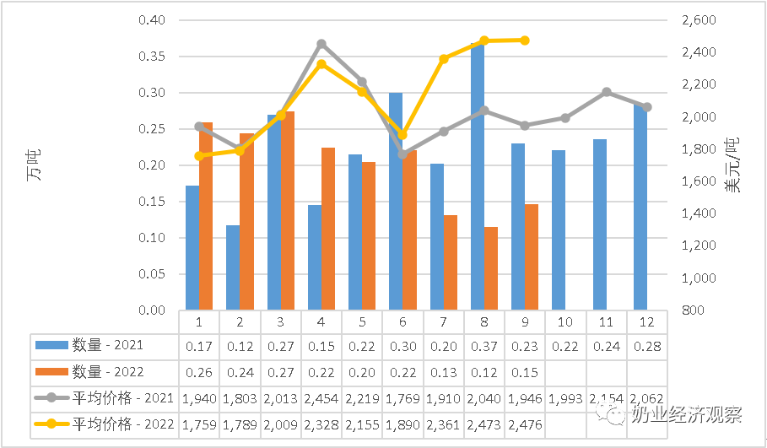](https://www.199it.com/wp-content/uploads/2022/11/1667285820-5228-Jiclp60m9duOeOTicRJZn13YKPmA.png)

**2.1.4  奶酪类1-9月进口-17.8%至11.38万吨，价格同比+14.2%**

据中国海关统计，2022年1-9月中国共进口奶酪类11.38万吨，同比减少17.8%；进口额5.91亿美元，同比减少6.1%，平均价格为5195美元/吨，同比上涨14.2%。

其中，从新西兰进口6.53万吨，占57.3%，同比减少15.6%；欧盟进口2.31万吨，占20.3%，同比减少24.7%；澳大利亚进口1.76万吨，占15.5%，同比减少12.8%。

9月中国共进口奶酪类1.03万吨，同比增加6.5%，进口额0.59亿美元，同比增加28.2%，平均价格为5669美元/吨，同比上涨20.3%。

其中，从新西兰进口0.61万吨，占58.7%，同比增加107.8%；欧盟进口0.21万吨，占20.5%，同比减少41.9% ；澳大利亚进口0.14万吨，占13.5%，同比减少27.4%。

Figure 2‑3中国奶酪月度进口2021-2022

[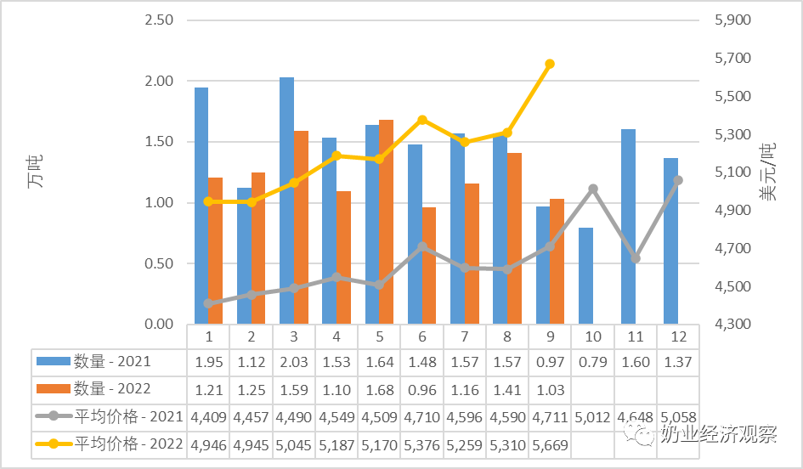](https://www.199it.com/wp-content/uploads/2022/11/1667285821-5104-dxk3Kyvpsa1fHbyS3w5e8MM7Nk2A.png)

**2.1.5  奶油类1-9月进口+1.1%至11.12万吨，价格同比+29.8%**

据中国海关统计，2022年1-9月中国共进口奶油类11.12万吨，同比增加1.1%；进口额7.12亿美元，同比增加31.2%，平均价格为6400美元/吨，同比上涨29.8%。

其中，从新西兰进口9.65万吨，占86.8%，同比增加9.4%；欧盟进口1.07万吨，占9.7%，同比减少23.8%。

9月中国共进口奶油类0.93万吨，同比增加60.9%，进口额0.64亿美元，同比增加87.9%，平均价格为6892美元/吨，同比上涨16.8%。

其中，从新西兰进口0.76万吨，占81.6%，同比增加80.3%；欧盟进口0.1万吨，占10.5%，同比增加7.9%。

Figure 2‑4中国奶油月度进口2021-2022

[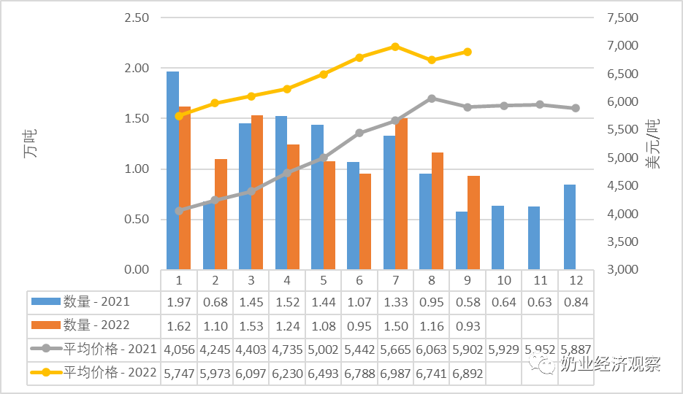](https://www.199it.com/wp-content/uploads/2022/11/1667285821-5747-vOeHU5ic1216XN1Bhnb36GCuBKgQ.png)

**乳品出口**

中国乳制品出口量很小，多年来，主要出口产品一直是以向广东供应香港的鲜奶为主，近年来出口逐年下降，大包粉、婴幼儿配方粉成为最主要出口产品，主要目的地同样是我国香港地区。

2022年1-9月我国共计出口各类乳制品33146.04吨，同比减少0.7%，出口额1.47亿美元，同比下降40.9%。

**2.2.1  干乳制品2022年1-9月出口10927.92吨 同比减少11.5%**

2022年1-9月出口干乳制品10927.92吨，同比减少11.5%，出口额1.2亿美元，同比下降46.4%，主要的三大类产品包括，大包粉3388.73吨，占31%，婴配粉3204.77吨，占29.3%，炼乳1876.16吨，占17.2%。

**出口目的地:**

出口至我国香港5443.61万吨，占49.8%，同比减少36.7%；出口至蒙古国1111.31万吨，占10.2%，同比增加29037.6%；出口至菲律宾894.58万吨，占8.2%，同比增加25.7%。

**其中婴幼儿配方奶粉**：

据中国海关统计，2022年1-9月中国共出口婴配粉3204.77吨，同比减少54.5%；出口额0.88亿美元，同比减少56.5%，平均价格为27446美元/吨，同比上涨4.3%。

其中，从出口至我国香港2316.22万吨，占72.3%，同比减少62.8%；出口至我国澳门227.08万吨，占7.1%，同比减少52.1%。

Figure2‑5中国婴幼儿配方奶粉月度出口

2021-2022

[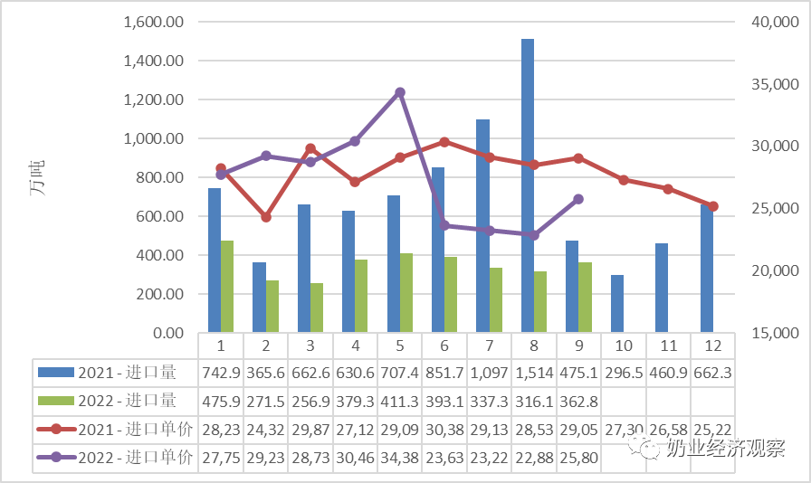](https://www.199it.com/wp-content/uploads/2022/11/1667285821-6070-xdfibjHmbUiapQjhDT01icesduZA.png)

**其中大包粉：**

据中国海关统计，2022年1-9月中国共出口大包粉3388.73吨，同比增加79%；出口额0.15亿美元，同比增加80.2%，平均价格为4344美元/吨，同比上涨0.7%。

其中，出口至我国香港1549.64吨，占45.7%，同比增加55.5%；出口至蒙古国1110.13吨，占32.8%；出口至泰国214.95吨，占6.3%，同比增加19.1%。

Figure2‑6中国大包粉月度出口2021-2022

[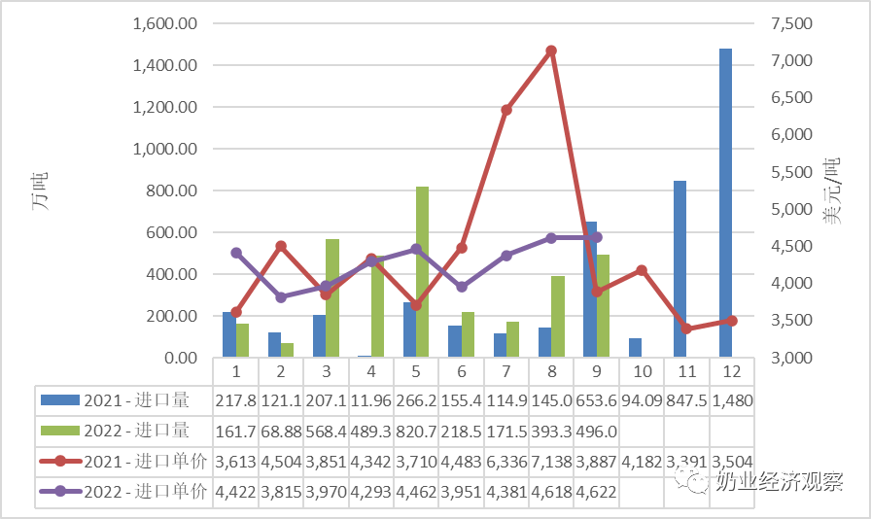](https://www.199it.com/wp-content/uploads/2022/11/1667285820-1377-4npOdSYlicu6icHUibpicwZA1CLw.png)

**2.2.2  液态奶1-9月出口+5.6%至2.22万吨，价格同比+2.7%**

据中国海关统计，2022年1-9月中国共出口液态奶2.22万吨，同比增加5.6%；出口额0.27亿美元，同比增加8.4%，平均价格为1221美元/吨，同比上涨2.7%。

其中，出口至我国香港19482.64吨，占87.7%，同比增加1.7%。

**出口液态奶中，包装牛奶占89%，几乎全部出口至我国香港。**

据中国海关统计，2022年1-9月中国共出口包装牛奶17376.48万吨，同比增加0.7%；出口额0.17亿美元，同比增加5.5%，平均价格为982美元/吨，同比上涨4.8%。

其中，出口至我国香港16641.08吨，占95.8%，同比减少1.3%。

Figure 2‑7中国包装牛奶月度出口2021-2022

[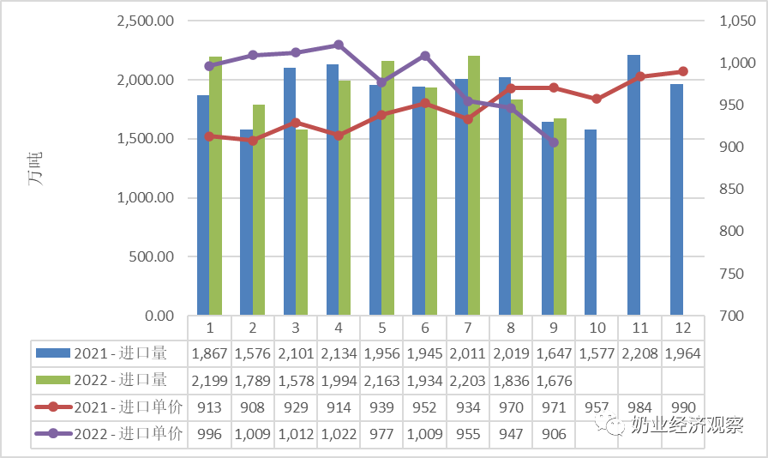](https://www.199it.com/wp-content/uploads/2022/11/1667285821-3127-uIZ0rMRfakmOSs5ZiaXGicGyTkqQ.png)

**03、消费乳品贸易**

**消费乳品进口**

**3.1.1  婴配粉1-9月进口+3.6%至19.48万吨，价格同比+0.6%**

据中国海关统计，2022年1-9月中国共进口婴配粉19.48万吨，同比增加3.6%；进口额32.55亿美元，同比增加4.2%，平均价格为16711美元/吨，同比上涨0.6%。

其中，从欧盟进口14.11万吨，占72.4%，同比增加9.8%；新西兰进口4.11万吨，占21.1%，同比减少7.3%。

9月中国共进口婴配粉2.26万吨，同比增加7.7%，进口额3.99亿美元，同比增加10.1%，平均价格为17650美元/吨，同比上涨2.3%。

其中，从欧盟进口1.56万吨，占68.9%，同比增加19.6%；新西兰进口0.57万吨，占25.4%，同比减少10.3%。

Figure3‑1中国婴幼儿配方奶粉月度进口量及价格2021-2022

[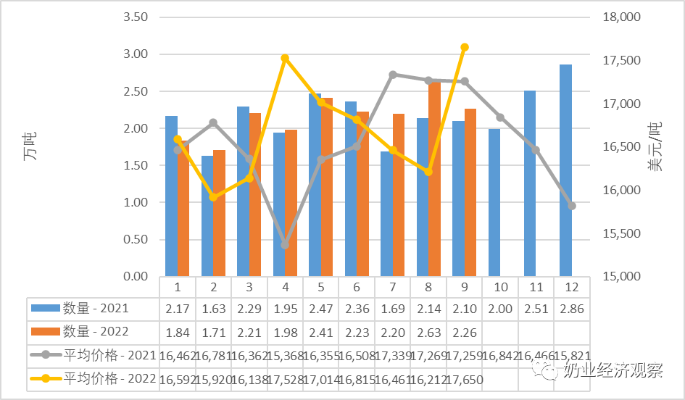](https://www.199it.com/wp-content/uploads/2022/11/1667285821-2402-aib2icYqcicRadXKVHJX1iazVeXA.png)

Figure3‑2中国婴幼儿配方奶粉进口来源国及比重2022.1-9

单位：万吨

[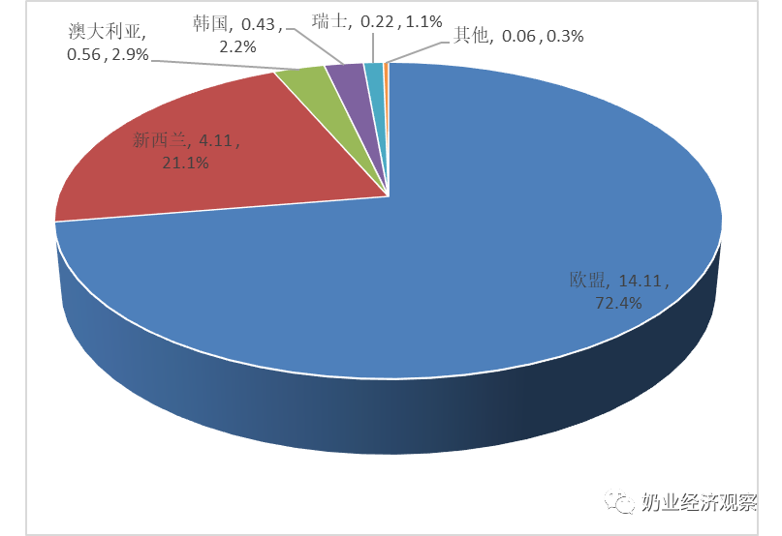](https://www.199it.com/wp-content/uploads/2022/11/1667285821-4940-JAmhnLJq4mWhcHG3wN39DlQPzlmQ.png)

Figure 3‑3中国婴幼儿配方奶粉进口量变化2008-2021

单位：万吨

[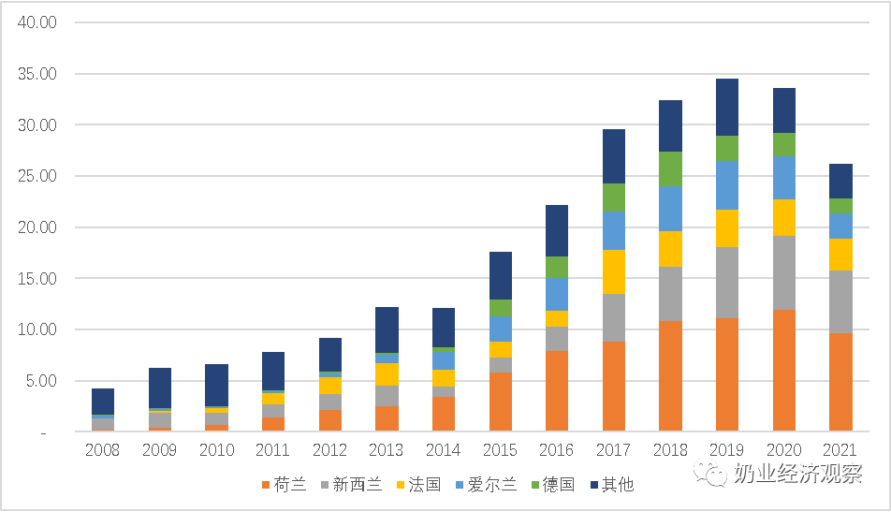](https://www.199it.com/wp-content/uploads/2022/11/1667285821-1185-dSHymMLncTxnFhiat3Ek86nxBUPg.png)

**3.1.2  包装牛奶1-9月进口-25%至56.4万吨，价格同比+7%**

据中国海关统计，2022年1-9月中国共进口包装牛奶56.4万吨，同比减少25%；进口额5.14亿美元，同比减少19.7%，平均价格为912美元/吨，同比上涨7%。

其中，从欧盟进口32.66万吨，占57.9%，同比减少32.6%；新西兰进口14.19万吨，占25.2%，同比减少15.3%；澳大利亚进口8.91万吨，占15.8%，同比增加5.1%。

9月中国共进口包装牛奶5.8万吨，同比减少25.2%，进口额0.53亿美元，同比减少25%，平均价格为916美元/吨，同比上涨0.2%。

其中，从欧盟进口3.19万吨，占55%，同比减少33.3%；新西兰进口1.69万吨，占29.1%，同比持平；澳大利亚进口0.87万吨，占15.1%，同比减少21.4%。

 Table 3‑1中国进口包装牛奶2022.1-9

单位:万吨

[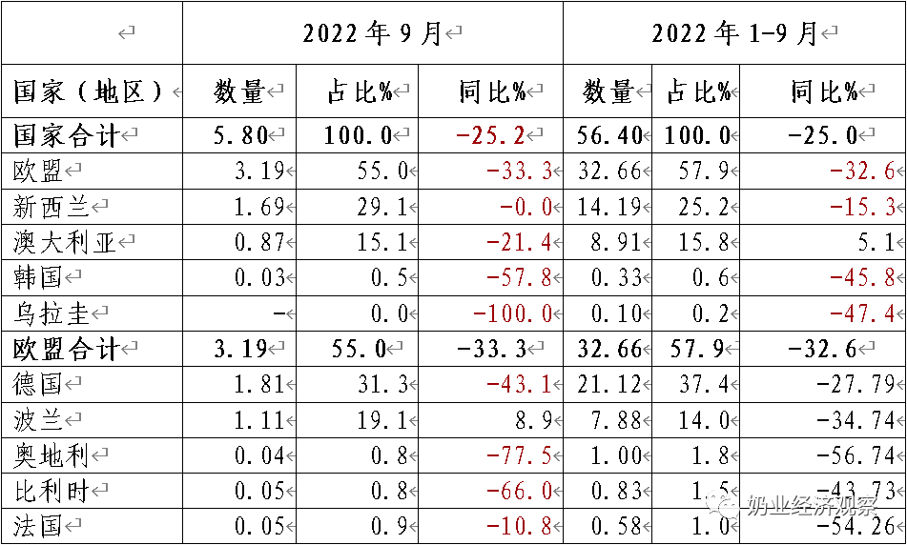](https://www.199it.com/wp-content/uploads/2022/11/1667285821-8651-y6l8pX7kOB07eHAAAwW4mXBGxlKw.png)

Figure 3‑4包装牛奶月度进口量2021-2022

[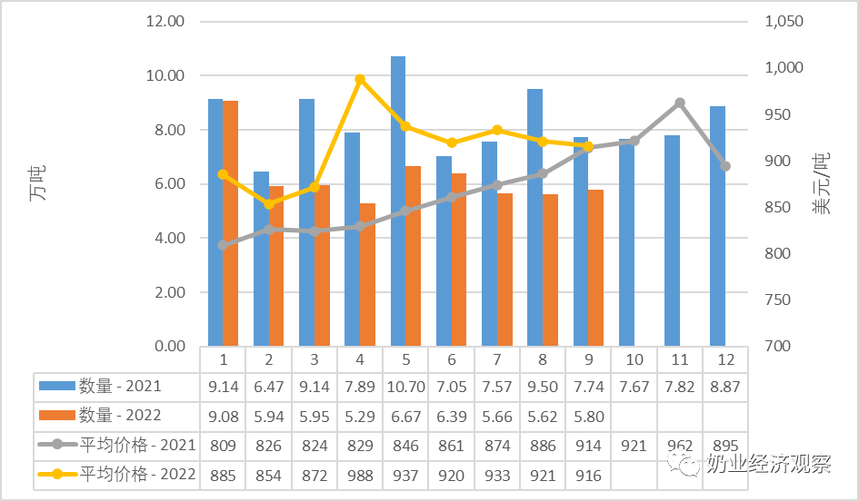](https://www.199it.com/wp-content/uploads/2022/11/1667285821-3068-8ABKpPoZNw7w7lNBqOPyEOfOVwdg.png)

**3.1.3  稀奶油1-9月进口-7.6%至18.46万吨，价格同比+8.2%**

据中国海关统计，2022年1-9月中国共进口稀奶油18.46万吨，同比减少7.6%；进口额6.83亿美元，同比持平，平均价格为3701美元/吨，同比上涨8.2%。

其中，从新西兰进口8.94万吨，占48.4%，同比减少4.3%；欧盟进口7.72万吨，占41.8%，同比减少16.5%；英国进口1.23万吨，占6.7%，同比增加28.7%。

9月中国共进口稀奶油2.09万吨，同比增加10.1%，进口额0.81亿美元，同比增加21.7%，平均价格为3862美元/吨，同比上涨10.6%。

其中，从新西兰进口1.02万吨，占48.6%，同比增加15.5%；欧盟进口0.89万吨，占42.3%，同比增加0.6% ；英国进口0.13万吨，占6.2%，同比增加20.7%。

Figure 3‑5稀奶油月度进口量2021-2022

[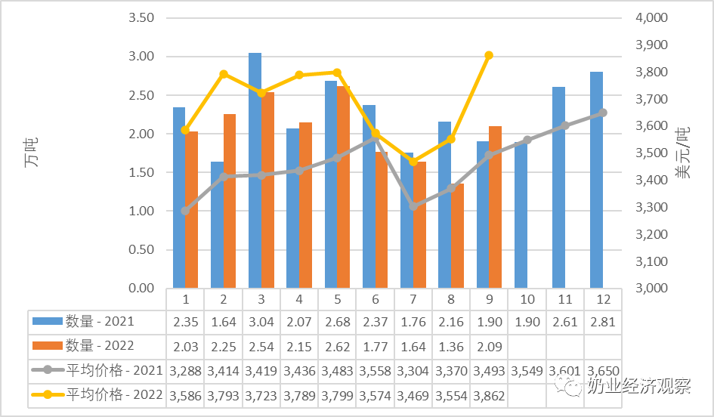](https://www.199it.com/wp-content/uploads/2022/11/1667285821-7550-k6dkbJJd3iaFPSNuwdMEfE4NJzTw.png)

**3.1.4   酸奶类1-9月进口-9.8%至1.82万吨，价格同比+3.9%**

据中国海关统计，2022年1-9月中国共进口酸奶类1.82万吨，同比减少9.8%；进口额0.38亿美元，同比减少6.3%，平均价格为2078美元/吨，同比上涨3.9%。

其中，从欧盟进口1.69万吨，占93%，同比减少5.3%。

9月中国共进口酸奶类0.15万吨，同比减少36.2%，进口额0.04亿美元，同比减少18.8%，平均价格为2476美元/吨，同比上涨27.2%。

其中，从欧盟进口0.13万吨，占89.3%，同比减少38.6%；新西兰进口0.01万吨，占7.3%，同比增加81.1%。

**04、遗传物质贸易**

**种牛进口**

**4.1.1   活牛进口1-9月进口-12.5%至24.63万头**

据中国海关统计，2022年1-9月中国共进口活牛24.63万头，同比减少12.5%，其中，从澳大利亚进口10.23万头，占41.6%；新西兰进口8.18万头，占33.2%；乌拉圭进口4.56万头，占18.5%；智利进口1.65万头，占6.7%。

其中，海关归类的进口种牛为7.8万头，同比增加43.1%。其中，从澳大利亚进口3.38万头；新西兰进口1.92万头；乌拉圭进口1.34万头；智利进口1.16万头。

9月中国共进口活牛2.48万头，同比增加0.9%，其中，从澳大利亚进口1.36万头，占54.9%；新西兰进口1.12万头，占45.1%。

其中，海关归类的进口种牛为1.24万头，同比增加123.8%，其中，从澳大利亚进口0.44万头；新西兰进口0.8万头。

Figure 4‑1中国活牛（月度）进口2021-2022

单位:头

[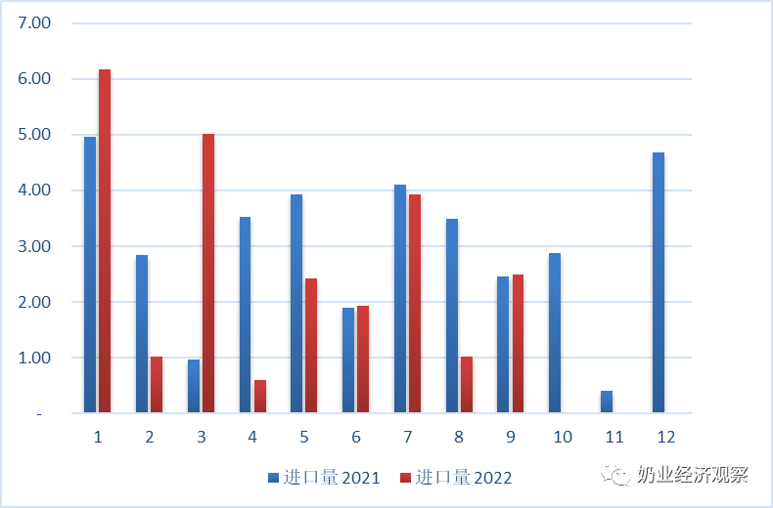](https://www.199it.com/wp-content/uploads/2022/11/1667285821-3032-P82S320GTWwSsnYMqGO9FPvGLHfg.png)

**牛冻精进口**

**4.2.1  牛冻精1-9月进口850万剂 进口额 0.7亿美元**

据海关统计，中国2022年1-9月共进口牛冻精850万剂，主要来自美国691万剂，欧盟国家125万剂、其他国家（英国、阿根廷和挪威）共34万剂。

2022年1-9月，我国冻精进口货值大幅增长。2022年1-8月我国进口冻精货值0.70亿美元，同比上涨19.6%，其中美国占91%；其他国家占9%。

**05、牧草及饲料原料**

**干草进口**

据海关统计，1-9月，我国进口干草累计135.94万吨，同比增2.6%，进口金额6.61亿美元，同比增36.6%，平均到岸价486.31美元/吨，同比涨33.1%。

**5.1.1  进口苜蓿：1-9月124.05万吨，同比增6.6%**

据海关统计，1-9月，我国进口苜蓿干草累计124.05万吨，同比增6.6%，进口金额61072.79万美元，同比增41.9%，平均到岸价492.31美元/吨，同比涨33.1%。

其中，主要来自美国97.99万吨，占比79.0%，同比增长0.1%；进口金额50529.16万美元，同比增长36%，进口价格515.64美元/吨，同比增长35.8%；西班牙14.53万吨，占比11.7%，同比增长33%；进口金额5709.77万美元，同比增长72.9%，进口价格392.99美元/吨，同比增长30%；南非6.92万吨，占比5.6%，同比增长199.2%；进口金额2819.49万美元，同比增长260.8%，进口价格407.23美元/吨，同比增长20.6%。

加拿大、苏丹、罗马尼亚、意大利、哈萨克斯坦、阿根廷和保加利亚等有少量进口。其中，从加拿大进口0.98万吨、从苏丹进口0.96万吨。

Figure 5‑1 2022年进口苜蓿来源国分布(1-9)

[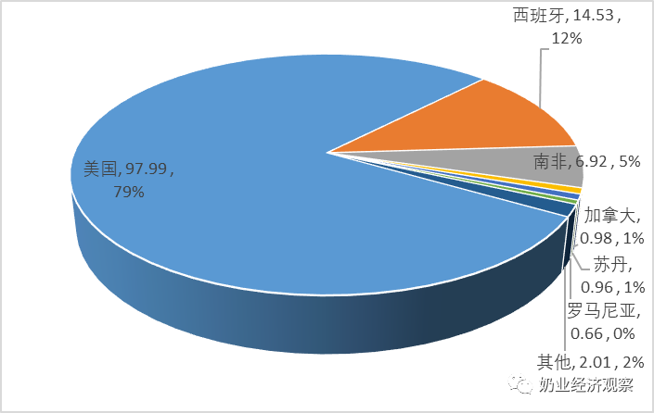](https://www.199it.com/wp-content/uploads/2022/11/1667285821-7300-9r2N4icBH5fsOFW1y21SUGibxXww.png)

**9月，进口苜蓿干草21.41万吨，同比增6.7%**，金额11743.35万美元，同比增51.8%；平均到岸价548.6美元/吨，环比涨4.5%，同比涨42.2%。

其中，主要来自美国16.12万吨，占比75.3%，同比增长6.1%；进口金额9373.05万美元，同比增长52.5%，进口价格581.44美元/吨，同比增长43.8%；西班牙3.76万吨，占比17.5%，同比增长17.3%；进口金额1697.14万美元，同比增长70.7%，进口价格451.81美元/吨，同比增长45.5%。

苏丹、哈萨克斯坦、意大利、罗马尼亚、南非、加拿大和阿根廷有少量进口。其中苏丹0.43万吨，哈萨克斯坦0.34万吨，意大利0.21万吨。

Figure 5‑2  中国苜蓿草进口情况2021-2022

单位：万吨、美元/吨

[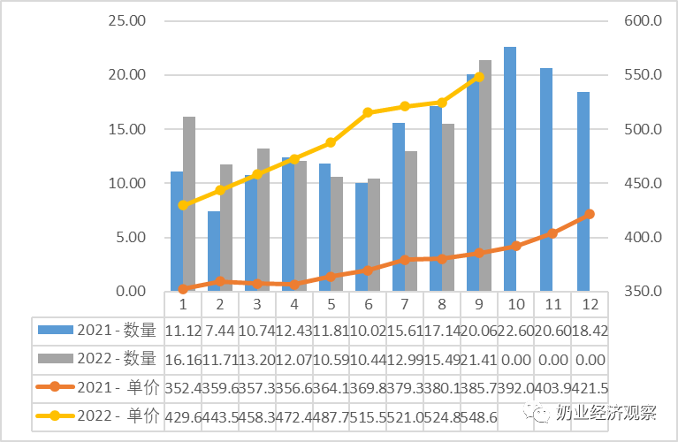](https://www.199it.com/wp-content/uploads/2022/11/1667285821-8373-yC1FY9zu6F5u8yDtaT8IBJPSXCOQ.png)

**5.1.2  进口燕麦草：1-9月11.88万吨，同比减26.0%**

据海关统计， 1-9月，我国进口燕麦干草累计11.88万吨，同比减26.0%，进口金额5033.97万美元，同比减5.8%，平均到岸价423.64美元/吨，同比涨27.3%。

其中，9月，进口燕麦干草1.24万吨，同比增21.7%，金额553.23万美元，同比增52.0%；平均到岸价447.8美元/吨，环比跌0.1%，同比涨24.9%。

燕麦草进口全部来自于澳大利亚。

Figure 5‑3  中国燕麦干草进口情况2021-2022

单位：美元/吨

[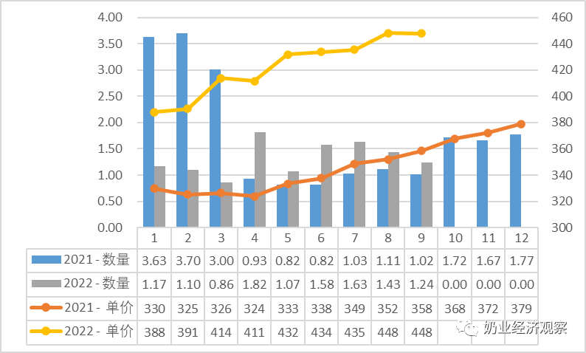](https://www.199it.com/wp-content/uploads/2022/11/1667285821-3041-S9L7PrkuwK1TLztebXeUJW1ZezVw.png)

数据来源：中国海关